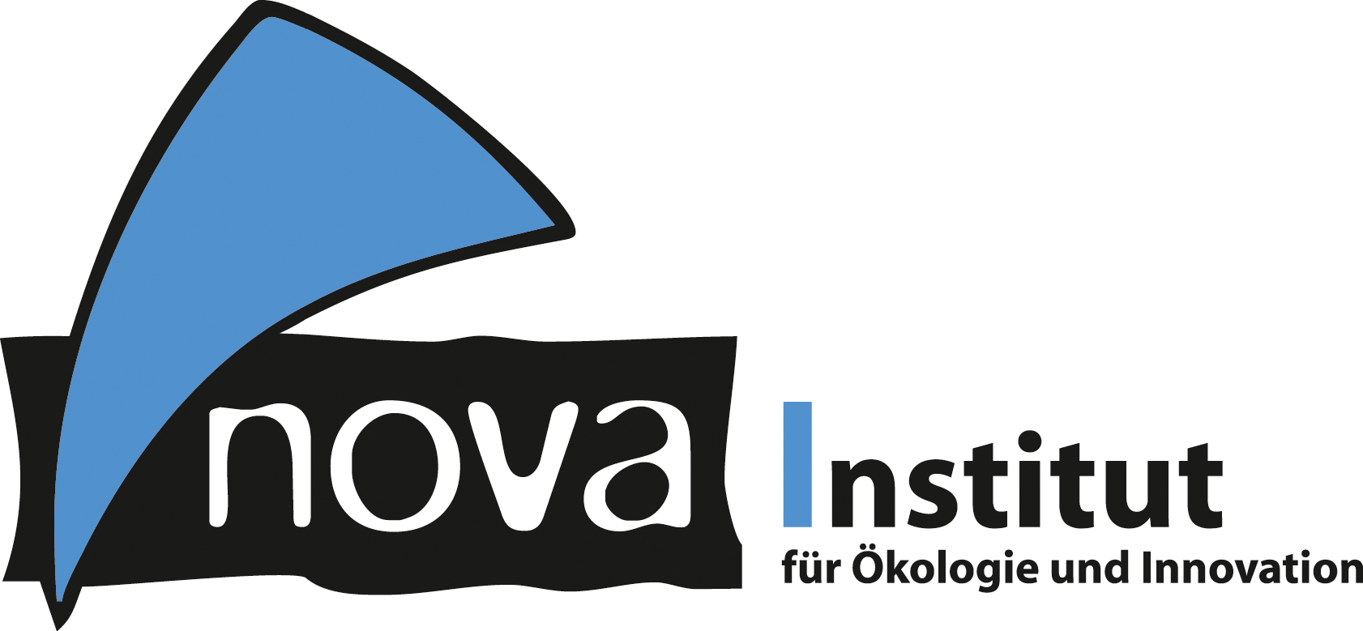
Pressemitteilung

nova-Institut GmbH (www.nova-institut.eu)
Hürth, den 25. November 2020

Winter-Special des nova-Instituts – 20 % Rabatt auf alle Markt- und Trendberichte bis zum 8. Januar 2021

Von Technologien über Building Blocks und Polymere bis hin zu Feinchemikalien: Erhalten Sie die neuesten und in Kürze erhältlichen Marktberichte über Bio- und CO₂-basierte Produkte und Recyclingmärkte zu einem Sonderpreis

Die Markt- und Trendberichte des nova-Instituts zählen zu den führenden Reports in ihrem jeweiligen Sektor. Sie werden seit vielen Jahren in neuen und aktualisierten Versionen veröffentlicht und sind Standard für viele Markenhersteller sowie Chemie- und Kunststoffunternehmen. Das Portfolio der Marktberichte des nova-Instituts deckt alle relevanten Themen rund um den erneuerbaren Kohlenstoff ab: Rohstoffe für die Chemie, von Biomasse über CO₂ bis hin zum chemischen Recycling. Die Reports bieten zudem einen umfassenden Überblick über bio-basierte und CO₂-basierte Bausteine und Polymere, sowie detaillierte Analysen zur biologischen Abbaubarkeit, Richtlinien, Normen und Labels für bio-basierte Produkte. Außerdem enthalten sie eine Übersicht über aktuelle Technologien, politische Rahmenbedingungen, Hauptakteure und die neuesten Marktdaten.

Der in Kürze erscheinende ausführliche Bericht über Technologien zur Herstellung von Cannabinoiden wird das Portfolio zu diesen spezifischen Feinchemikalien als Pharmazeutika, Lebensmittel- und Kosmetikinhaltsstoffe erweitern.

Die Markt- und Trendberichte wurden von nova-Experten zusammen mit führenden internationalen Experten erstellt und gehören zu den zuverlässigsten und anerkanntesten Quellen am Markt. Mit dem Code novaWinSpec20 erhalten Kunden 20 % Rabatt auf alle siebzehn verfügbaren Marktberichte verfügbar auf www.bio-based.eu/reports. Dieser Gutscheincode ist mehrfach verwendbar.

Besonders interessant ist der vor kurzem veröffentlichte umfassende Übersichtsbericht über das Chemikalienrecycling und die Vorbestellung des noch unveröffentlichten Berichts über Herstellungstechnologien für Cannabinoide:

Chemical Recycling – Status, Trends and Challenges. Technologies, Sustainability, Policy and Key Players”. Auf 190 Seiten wird ein tiefer Einblick in aktuelle Entwicklungen gegeben, um mit klaren Definitionen und Kategorisierungen aller Technologien in der aktuellen Diskussion Stellung zu beziehen. Mehr als 70 Unternehmen und Forschungsinstitute, die chemische Recyclingtechnologien entwickelt haben und anbieten, werden in dem Bericht vorgestellt. Jedes Unternehmen wird mit seinen Technologien und seinem Status, seinen Investitions- und Kooperationspartnern aufgeführt. Zusätzlich gibt der Bericht einen Überblick über die Abfallpolitik in der Europäischen Union. Darüber hinaus wurden 10 Unternehmen und Forschungsinstitute befragt, um Informationen aus erster Hand rund um das Thema chemisches Recycling zu erhalten.

“Production of Cannabinoids via Extraction, Chemicals Synthesis and especially Biotechnology”. Dieser brandneue Report ist das erste und bisher einzige Dokument, dass die Produktion von Cannabinoiden ausführlich beleuchtet. Auf 140 Seiten wird ein tiefgreifender Überblick über den Stand der Technik und zukünftige Technologien für die Produktion von Cannabinoiden geboten. Neben langfristig etablierten Cannabinoid-Produktionsrouten über Extraktion aus der Pflanze und chemischer Synthese entwickelt sich der Einsatz der Biotechnologie zunehmend weiter. Was sind die Vor- und Nachteile der biotechnologischen Cannabinoid-Herstellung im Vergleich zu den herkömmlichen Verfahren? Kann die Biotechnologie mit den konventionellen Verfahren der Pflanzenextraktion und der chemischen Synthese konkurrieren oder diese sogar übertreffen?

Erwähnenswert ist auch das besondere Angebot für unsere regelmäßig aktualisierten Berichte über CO₂ als Rohstoff und über bio-basierte Bausteine und Polymere:

“Carbon dioxide (CO₂) as chemical feedstock for polymers – technologies, polymers, developers and producers”. Hierbei handelt es sich um die dritte aktualisierte Version dieses einzigartigen Trendberichts. Auf fast 100 Seiten werden verschiedene aktuelle und zukünftige Technologien zur Nutzung von CO₂ als chemischer Rohstoff für eine Vielzahl von Polymeren vorgestellt.

“Bio-based Building Blocks and Polymers – Global Capacities, Production and Trends 2020 – 2025”. Die jährlich aktualisierte Version des über 300 Seiten umfassenden Marktberichts zeigt die jüngsten Entwicklungen auf dem Markt für bio-basierte Bausteine und Polymere auf, wie z. B. die steigenden Kapazitäten für biobasiertes Naphtha zur Herstellung von Polypropylen (PP) und Polyethylen (PE), neue Anlagen zur Sicherung der wachsenden Nachfrage nach Polymilchsäure (PLA) sowie einige weitere Erkenntnisse zu insgesamt 21 Bausteinen und 18 Polymeren.

Als besonderes Angebot können Sie die aktuellen 2020-Versionen dieser beiden Marktberichte mit dem 20 %-Rabattcode (novaWinSpec20) unter www.bio-based.eu/reports kaufen und erhalten die aktualisierte Version Ende Januar 2021 gratis dazu.

Das Winter-Special ist bis zum 8. Januar 2021 gültig.

Alle Pressemitteilungen des nova-Instituts, Bildmaterial und mehr zum Download (frei für Pressezwecke) finden Sie auf www.nova-institute.eu/press

Verantwortlicher im Sinne des deutschen Presserechts (V. i. S. d. P.):

Dipl.-Phys. Michael Carus (Geschäftsführer)
nova-Institut GmbH, Chemiepark Knapsack, Industriestraße 300, 50354 Hürth
Internet: www.nova-institut.eu – Dienstleistungen und Studien auf www.bio-based.eu
Email: contact@nova-institut.de
Tel: +49 (0) 22 33-48 14 40

nova-Institut ist ein privates und unabhängiges Forschungsinstitut, das 1994 gegründet wurde; nova bietet Forschung und Beratung mit Schwerpunkt auf dem Transformationsprozess der chemischen und stofflichen Industrie zu erneuerbarem Kohlenstoff: Wie kann fossiler Kohlenstoff durch Biomasse ersetzt werden, direkte CO₂-Nutzung und Recycling. Wir bieten Ihnen unser einmaliges Verständnis an, um den Übergang Ihres Unternehmens in eine klimaneutrale Zukunft zu unterstützen. Das nova-Institut hat über 40 Mitarbeiter.

Abonnieren Sie unsere Mitteilungen zu Ihren Schwerpunkten unter www.bio-based.eu/email

